Model Conceptuel de Données
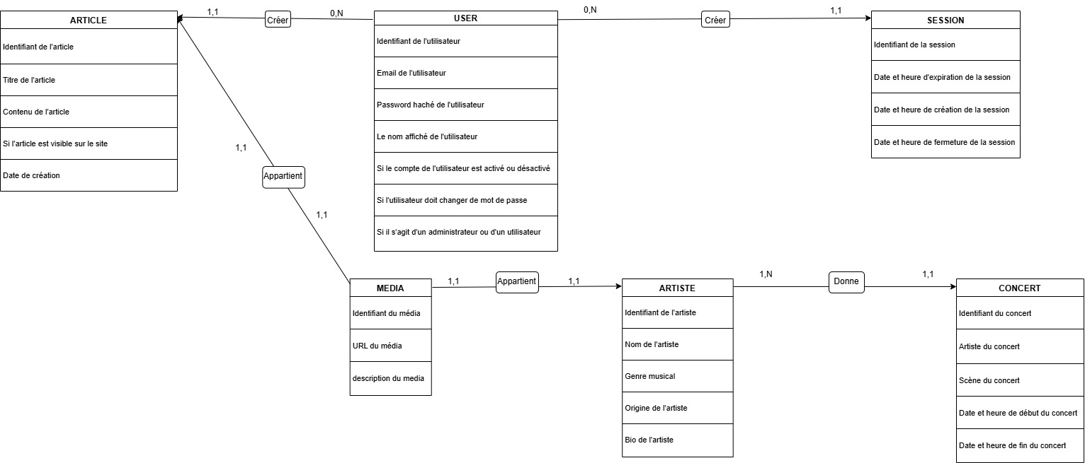
Model Logique de Données
- Asso type 1,1 : fusion des tables & suppression de l’id unique
- Asso type 1,N : Ajout dans l’entité 1 d’une clé étrang = clé prm de l’entité N
- Asso type N,N :ajout d’une nouvelle table contenant les 2 cles prm + attr de l’asso

User — N,1 — Session : Ajout de l’id User dans Session
User — N,1 — Article : Ajout de l’id User dans Article
Article — N,1 — Media : Fusion des tables & suppression de l’id Média
Media — N,1 — Artiste : Fusion des tables & suppression de l’id Média
Artiste — N,1 — Concert : Ajout de l’id Artiste dans Concert

User (id, email, password_hash, dispaly_name, is_active, must_change_password)
Session (id, expires_at, created_at, revoked_at, #user_id)
Article (id, title, content, is_published, created_at, url, description, role, #user_id)
Artiste (id, name, genre, origin, bio, url, description)
Concert (id, stage_id, start_time, end_time, #artiste_id)

Modèle Physique de Données

User
Colonne | Type | Contraintes | À quoi ça sert
id | UUID | PRIMARY KEY DEFAULT gen_random_uuid() | Identifiant unique de l’utilisateur admin.
email | CITEXT | NOT NULL, UNIQUE | Identifiant de connexion ; doit être unique.
password_hash | VARCHAR(255) | NOT NULL | Mot de passe chiffré (jamais le mot de passe en clair).
display_name | VARCHAR(100) | NOT NULL | Nom affiché dans l’admin (entêtes, historiques).
is_active | BOOLEAN | NOT NULL, DEFAULT TRUE | Active/désactive un compte sans le supprimer.
must_change_password | BOOLEAN | NOT NULL, DEFAULT FALSE | Indique si l’utilisateur doit changer son mot de passe à la première connexion (mot de passe provisoire).
Role | STRING | NOT NULL, DEFAULT user | Indique le Role de l'utilisateur

Session
Colonne | Type | Contraintes | À quoi ça sert
id | UUID | PRIMARY KEY, DEFAULT gen_random_uuid() | Identifiant unique de la session.
user_id | UUID | NOT NULL, REFERENCES users(id) ON DELETE CASCADE | Lie la session à un USER.
expires_at | TIMESTAMPTZ | NOT NULL | Date d’expiration de la session.
created_at | TIMESTAMPTZ | NOT NULL, DEFAULT now() | Date de création de la session.
revoked_at | TIMESTAMPTZ | NULL | Date de révocation (déconnexion forcée).

Article
Colonne | Type | Contraintes | À quoi ça sert
id | UUID | PRIMARY KEY, DEFAULT gen_random_uuid() | Identifiant de l’article.
title | VARCHAR(150) | NOT NULL | Titre affiché.
content | TEXT | NULL | Contenu de l’article.
is_published | BOOLEAN | NOT NULL, DEFAULT FALSE | Statut de publication (brouillon/publié).
created_at | TIMESTAMPTZ | NOT NULL, DEFAULT now() | Date/heure de création de l’article.
url_media | VARCHAR(255) | NOT NULL | URL/chemin du média (photo ou vidéo) associé à l’article.
description_media | VARCHAR(255) | NOT NULL | Texte alternatif (alt) / courte description du média (accessibilité + SEO).
user_id | UUID (FK) | NOT NULL, REFERENCES users(id) ON DELETE RESTRICT | Référence l’utilisateur créateur de l’article.
Index : sur la date de création permet d’afficher rapidement les articles du plus récent au plus ancien.
Index : sur les articles publiés permet d’accélérer l’affichage du site public qui ne montre que les articles visibles.

Artiste
Colonne | Type | Contraintes | À quoi ça sert
id | UUID | PRIMARY KEY, DEFAULT gen_random_uuid() | Identifiant de l’artiste.
name | CITEXT | NOT NULL, CHECK (char_length(name) >= 2) | Nom de l’artiste.
genre | VARCHAR(60) | CHECK (genre ~ '^[A-Za-zÀ-ÖØ-öø-ÿ\\s\\-/]+$') NOT NULL | Genre musical.
origin | VARCHAR(80) | CHECK (origin ~ '^[A-Za-zÀ-ÖØ-öø-ÿ\\s\\-,]+$') NOT NULL | Origine/pays/ville.
bio | TEXT | NOT NULL | Biographie.
url_media | VARCHAR(255) | NOT NULL | URL/chemin du média (photo ou vidéo) associé à l’artisste.
description_media | VARCHAR(255) | NOT NULL | Texte alternatif (alt) / courte description du média (accessibilité + SEO).
Index : sur le genre permet de filtrer rapidement les artistes par style musical.
Index : sur le nom permet de retrouver rapidement un artiste par son nom.

Concert
Colonne | Type | Contraintes | À quoi ça sert
id | UUID | PRIMARY KEY, DEFAULT gen_random_uuid() | Identifiant unique du concert.
artist_id | UUID (FK) | NOT NULL, REFERENCES artists(id) ON DELETE CASCADE | Référence l’artiste qui se produit.
stage_id | CITEXT | NOT NULL | Identifiant / nom de la scène où a lieu le concert.
start_time | TIMESTAMPTZ | NOT NULL | Date et heure de début du concert.
end_time | TIMESTAMPTZ | NOT NULL | Date et heure de fin du concert.
Contrainte : garantir que la date/heure de fin d’un concert est obligatoirement postérieure à sa date/heure de début, afin d’assurer une durée valide.
Contrainte : Aucun chevauchement de créneaux n’est autorisé entre deux concerts programmés sur la même scène.
Contrainte : Aucun chevauchement de créneaux n’est autorisé entre deux concerts d’un même artiste.
Index : sur (stage_id, start_time) permet d’afficher rapidement le planning d’une scène dans l’ordre chronologique.
Index : sur start_time seul permet d’afficher le programme global du festival par ordre de passage.

